Gestion des immobilisations antérieures
bobbee by AGIRIS

Cette fiche concerne la reprise des immobilisations antérieures dans le cadre de la migration dans bobbee d’un dossier ayant déjà des immobilisations.

1. cOMMENT EXPORTER lES DONNÉES À partir du logiciel d’ORIGINE ?

1.1 Si vous êtes équipés d’ISACOMPTA CONNECT
Un export des immobilisations vers bobbee est mis à votre disposition dans ISACOMPTA CONNECT dans le ruban Gestion menu Immobilisations / Consultation / Impression / Etat XIMBO - Export immobilisation bobbee.
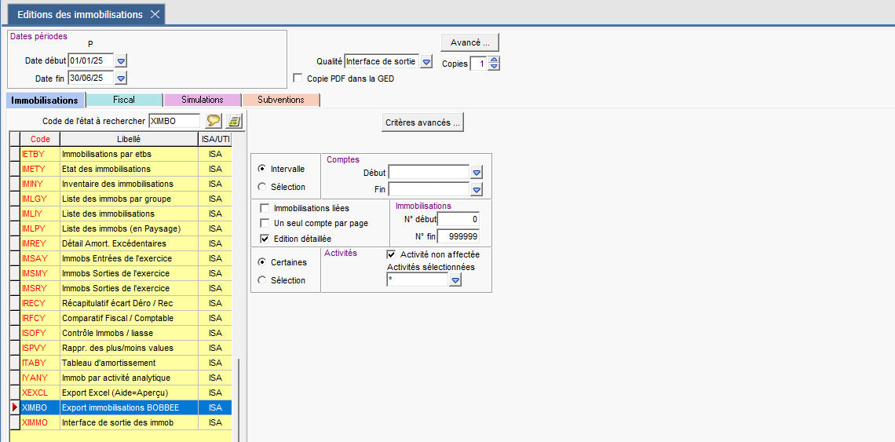

 | La période de l’export doit correspondre à l’exercice dans lequel vous souhaitez faire la reprise d’immobilisations dans bobbee.  Exemple :  Dans bobbee, vous souhaitez effectuer la reprise dans l’exercice du 01/06/2024 au 31/05/2025.  Alors dans ISACOMPTA CONNECT, l’export doit être fait sur la période allant du 01/06/24 au 31/05/25.

 | Actuellement, il n’est pas possible de faire une reprise dans bobbee d’immobilisations ayant le mode dégressif.

1.2 Si vous êtes équipés d’un autre logiciel
Le fichier d’import doit comporter au moins les colonnes suivantes : Compte d’immobilisation / Compte d’amortissement / Désignation / Date d’acquisition / Date de mise en service / Prix d’acquisition HT / Mode d’amortissement / Cumul d’amortissement fin N-1 / Taux.

Formats acceptés : csv, tsv, txt, xlxs et xls.

2. comment IMPORTer LES DONNÉeS DANS BOBBEE ?

Prérequis : Pour effectuer une reprise d’immobilisations sur un exercice, l’exercice N-1 doit obligatoire être créé et cloturé en amont (menu Mon dossier / onglet Exercices). Cet exercice peut être vide.

Rendez-vous en Production dans le dossier créé, menu Comptabilité puis Imports / Import d’immobilisations.


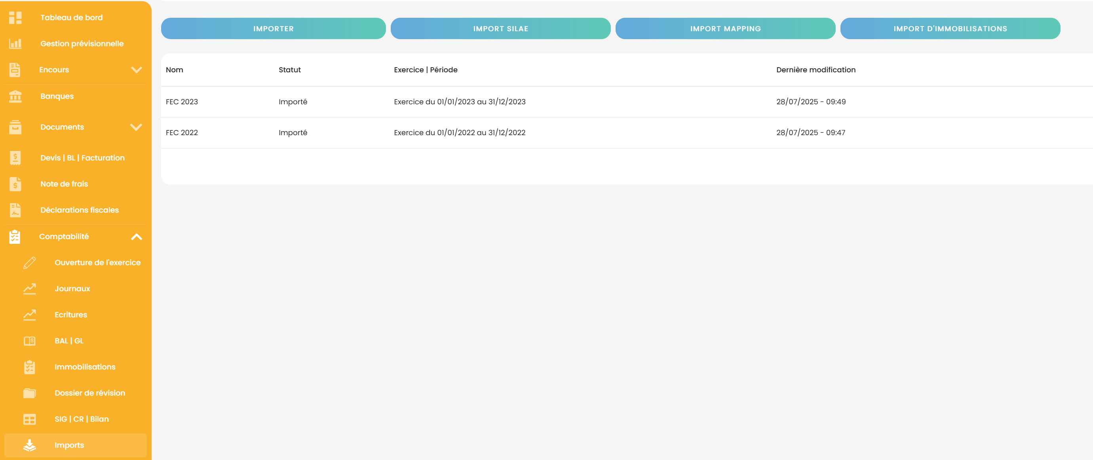

Cliquez sur Importer.
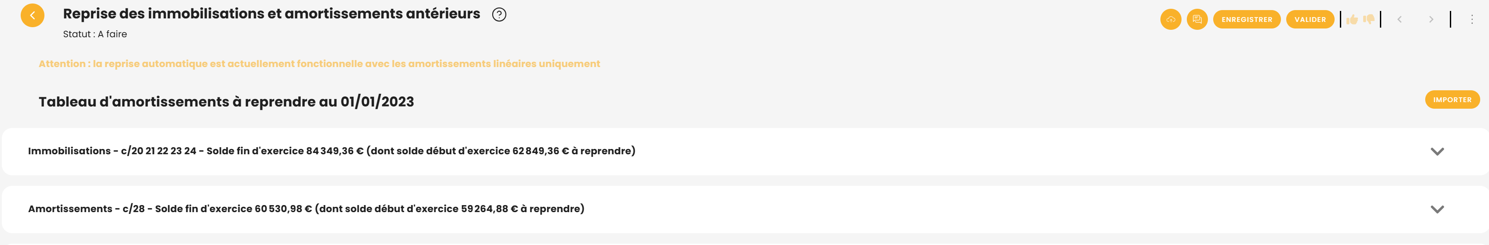

Sélectionnez votre fichier et cliquez sur Suivant.
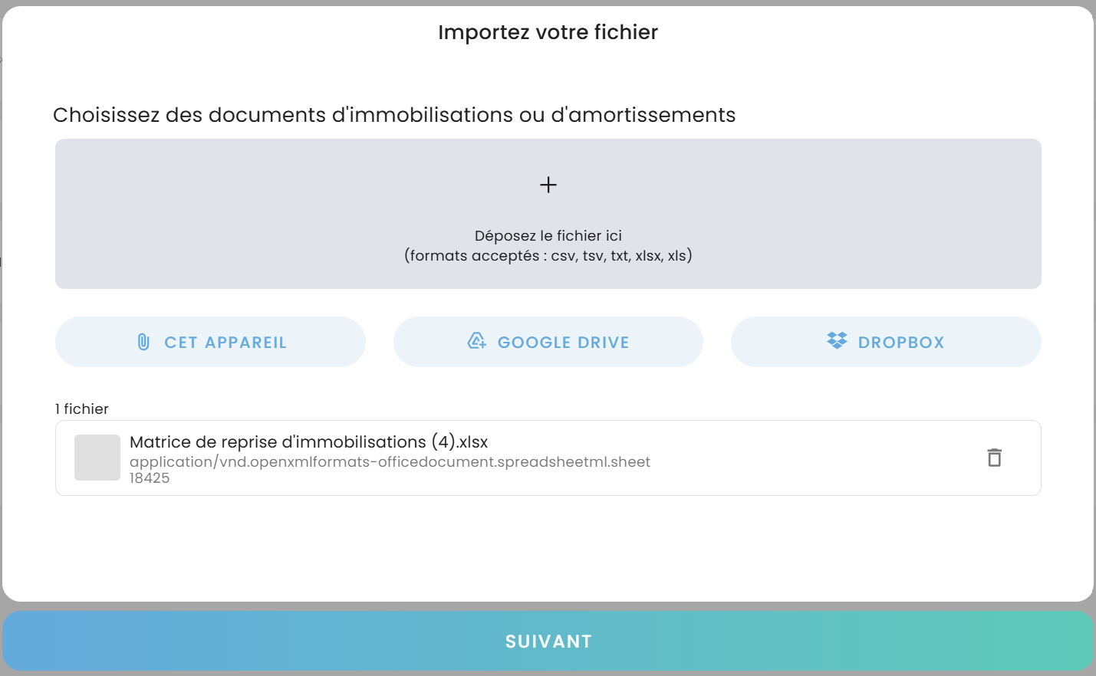

Vérifiez les différentes colonnes à l’aide de votre fichier d’import et cliquez sur Suivant pour poursuivre.
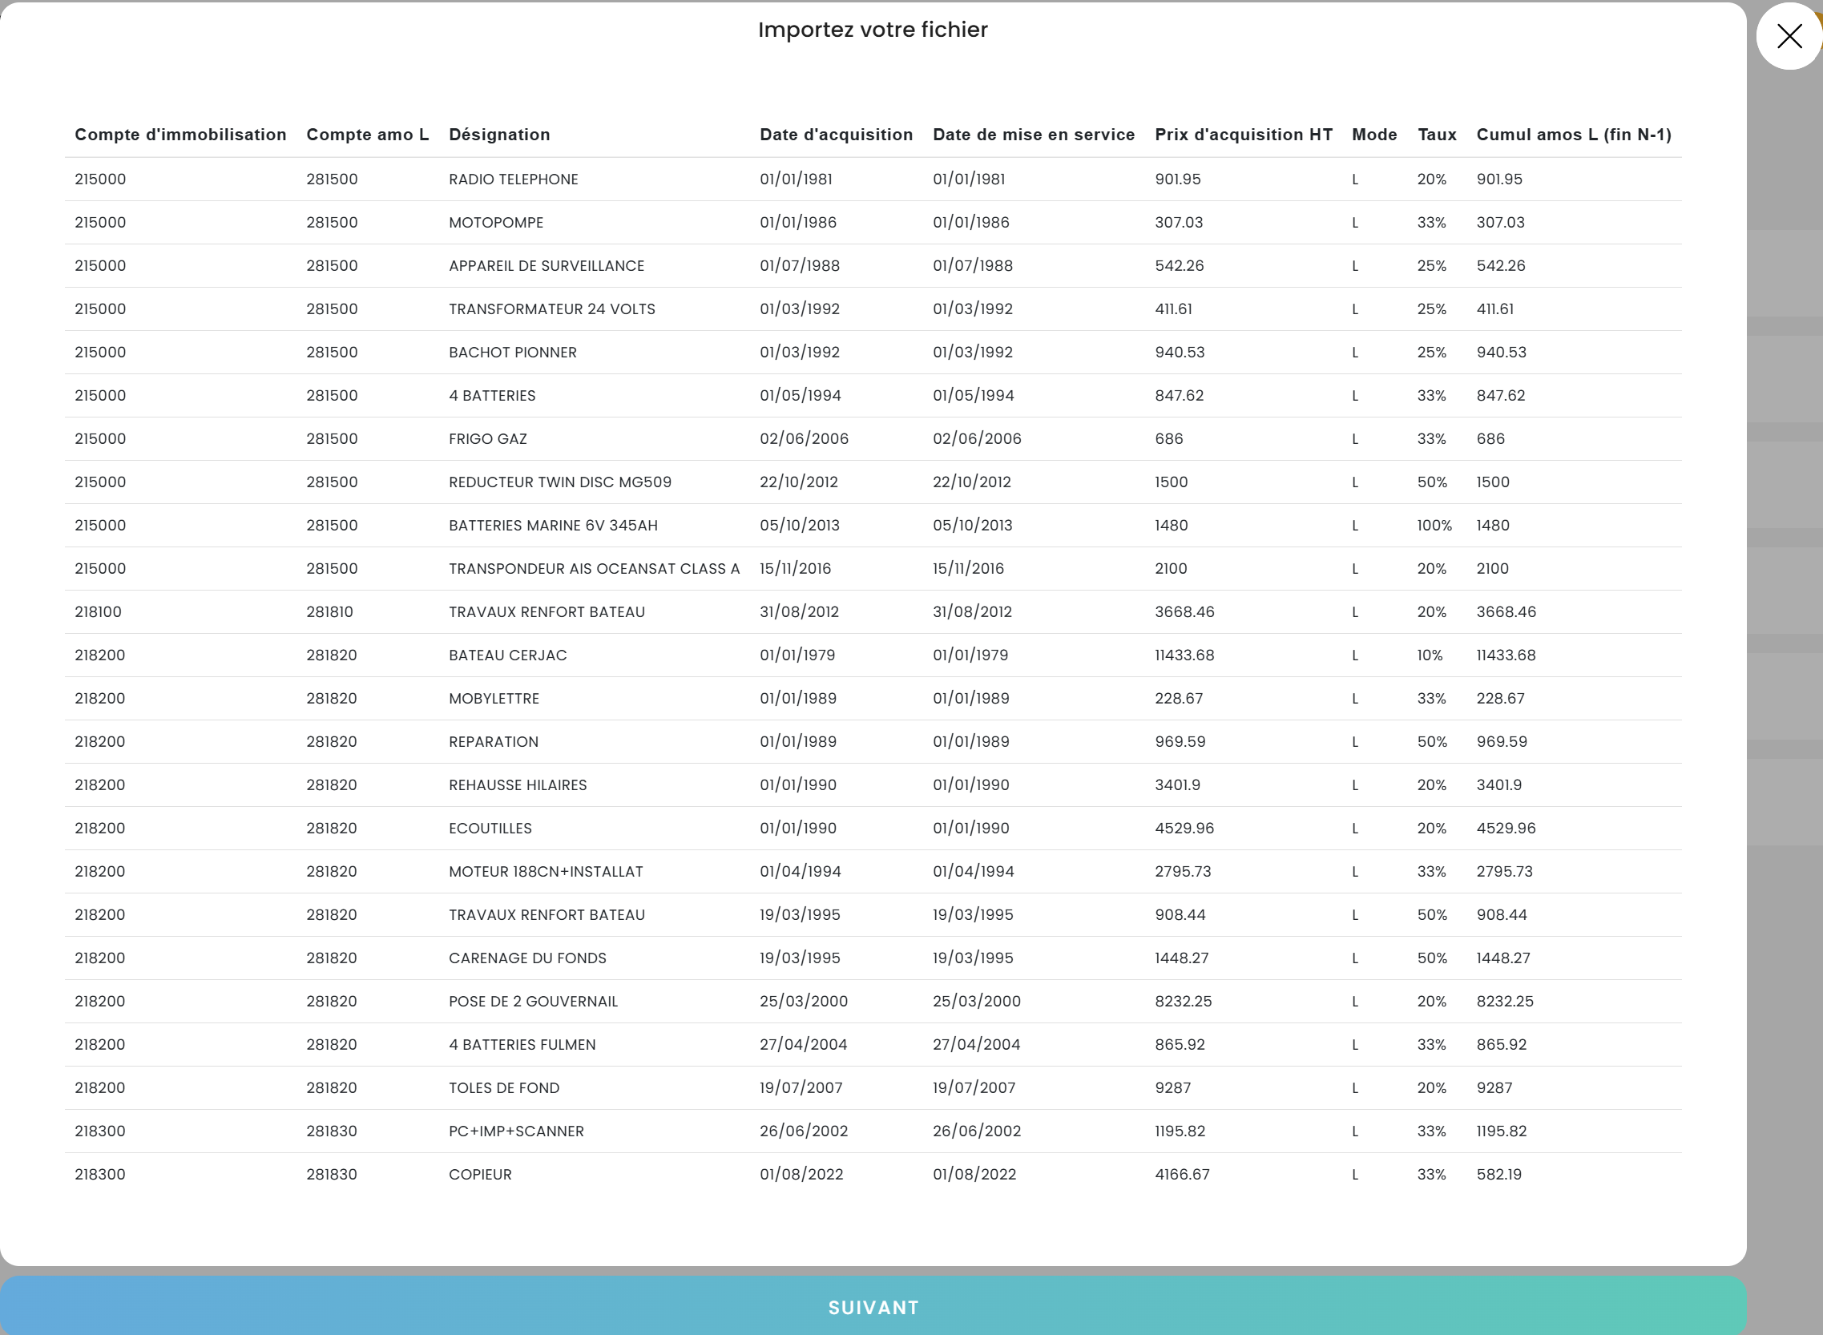

bobbee vous indique les données requises et affiche en rouge les colonnes manquantes.
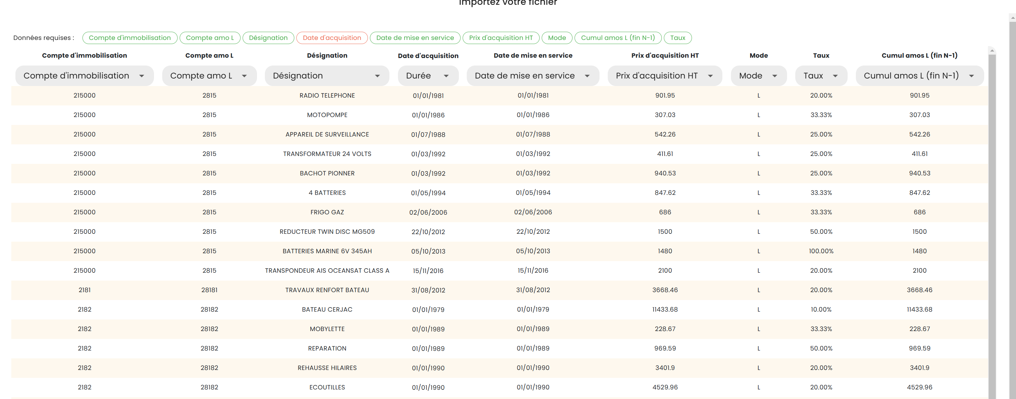

Vérifiez la qualification des colonnes à importer, qualifiez celles qui n’ont pas été reconnues et cliquez sur Suivant pour finaliser l’import.

Une fois le fichier importé, bobbee propose un découpage des à-nouveaux qui ont été importés de manière globale dans chaque compte d’immobilisation.
Ce découpage permet de créer un à-nouveau par immobilisation dans chaque compte et une fiche par immobilisation dans le menu Immobilisations.

Validez le découpage.
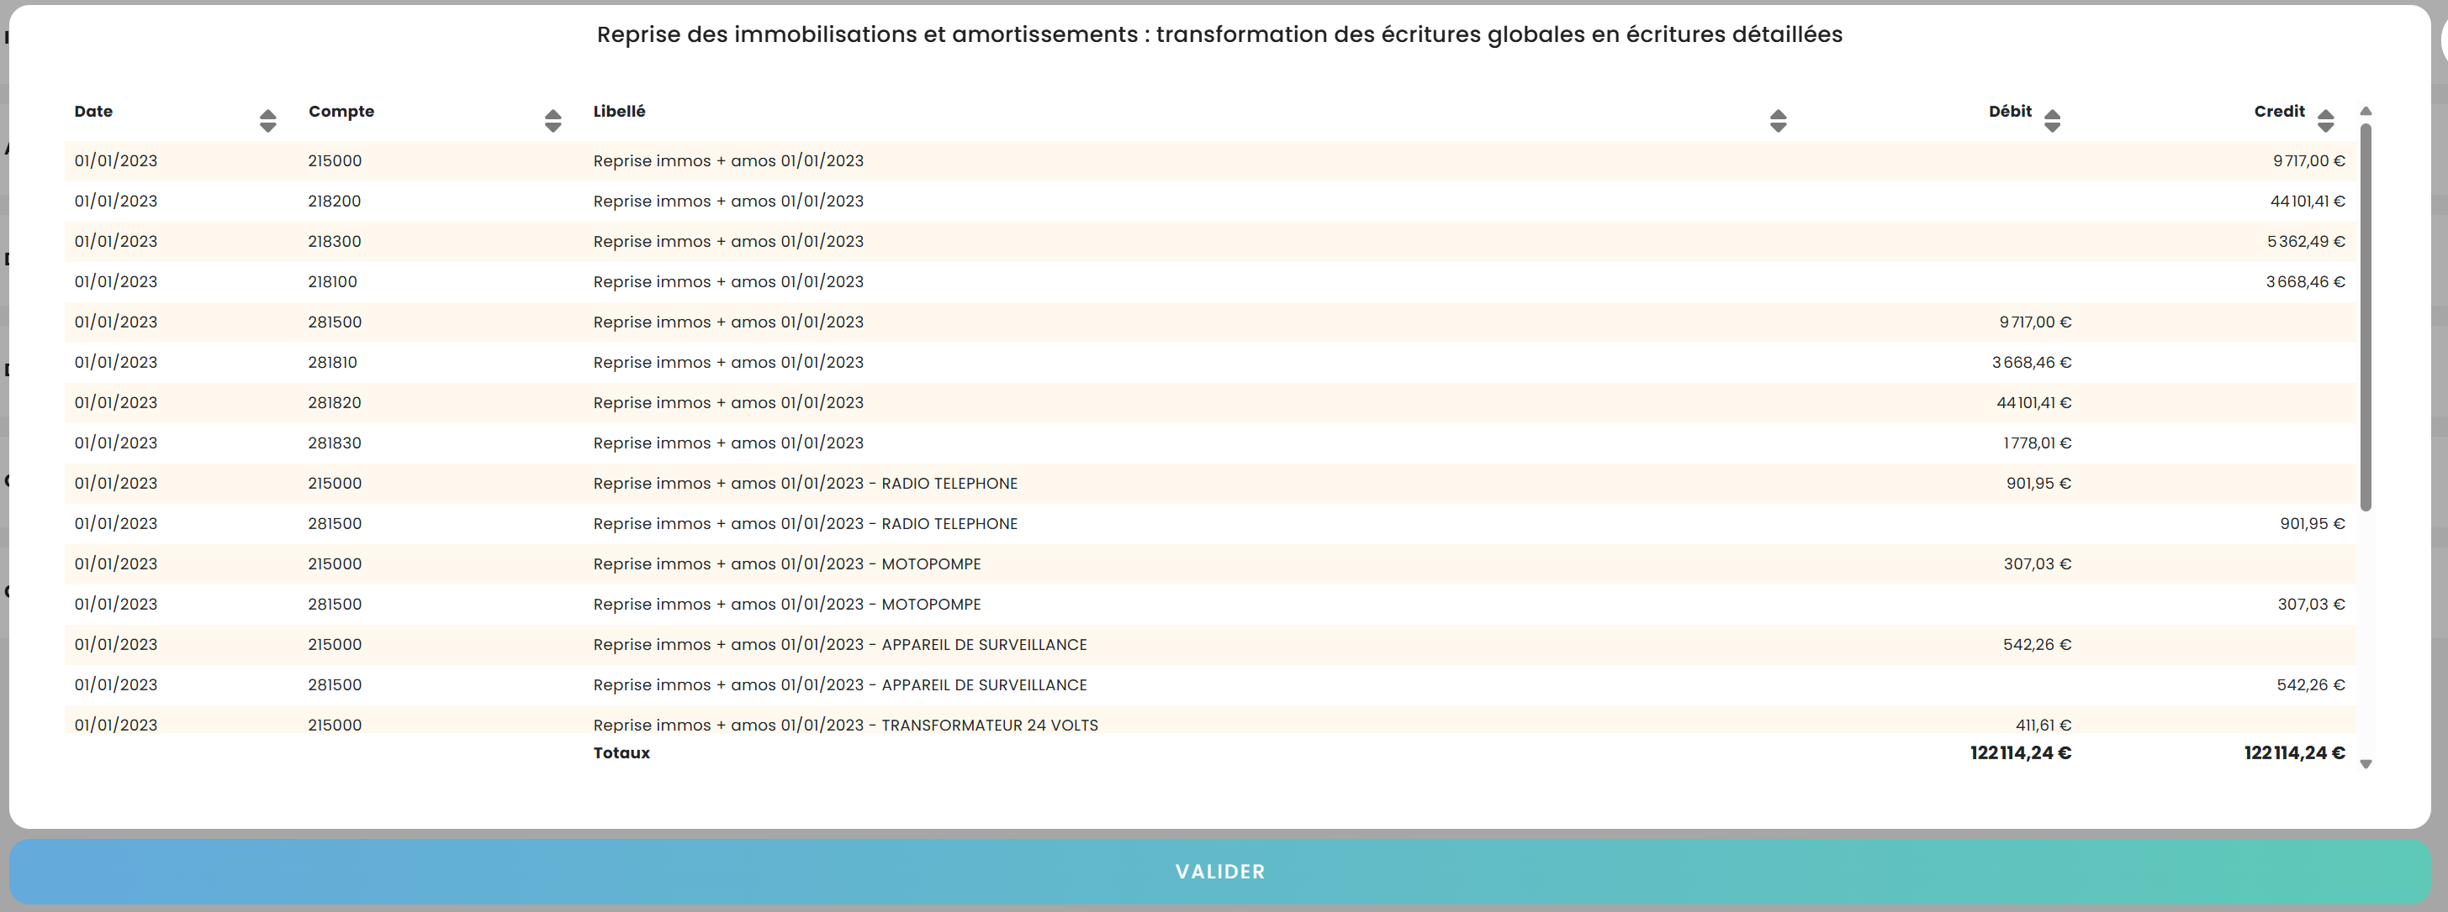

Une fois le découpage effectué, toutes les immobilisations sont créées. Il reste alors à générer les tableaux d’amortissements.

bobbee reconstitue les tableaux d’amortissement à partir des dotations déjà effectuées et la date de début d’activité indiquée dans le dossier permanent (menu Mon dossier / onglet Entreprise).

Si vous souhaitez refaire l’import, il faut supprimer la reprise déjà effectuée :

3. QUELS SONT LES Écarts pouvant Être constatÉs ?
Cas 1 : Différence de totaux entre le fichier importé et les totaux des à-nouveaux
Pour corriger cette anomalie, vérifiez votre fichier d’import :
- Le total des prix d’achat doit correspondre au total ‘Dont solde début d’exercice à reprendre’ de la ligne Immobilisations.
- Le cumul des amortissements doit correspondre au total ‘Dont solde début d’exercice à reprendre’ de la ligne Amortissements.
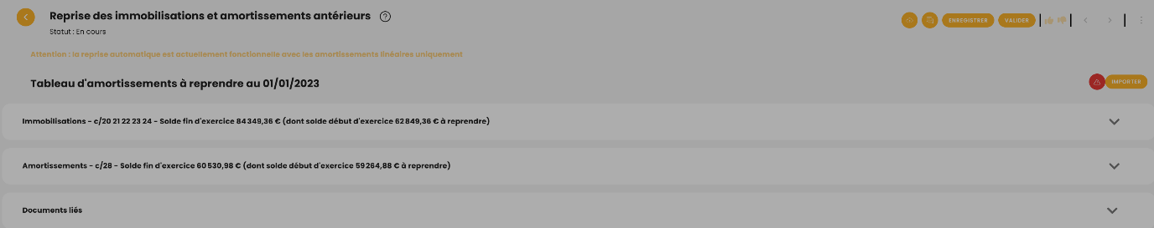

Cas 2 : Solde du grand-livre inférieur au solde de l’import
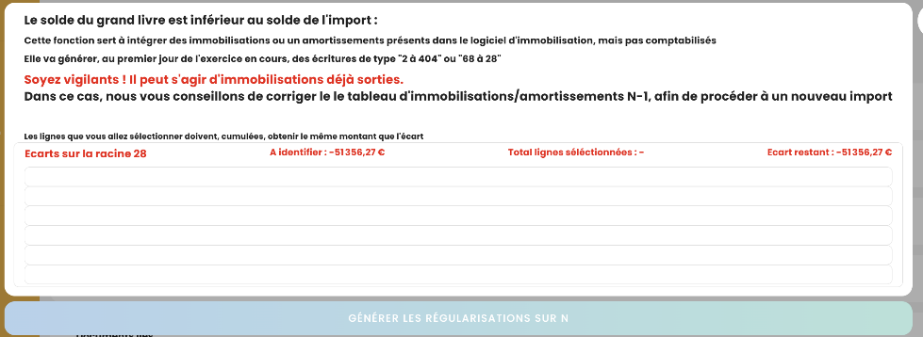
Pour corriger cette anomalie, vous avez deux possibilités :
- Générer les régularisations sur N.
- Contrôler votre fichier et refaire l’import pour une bonne correspondance.

Cas 3 : Différence de compte entre le fichier importé et le compte utilisé dans bobbee
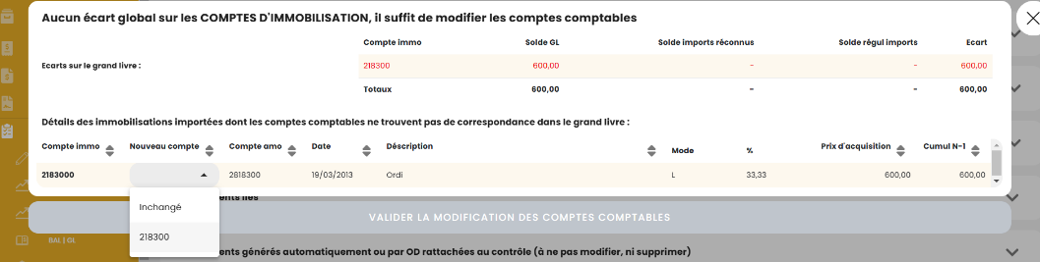
Dans ce cas, une alerte s’affiche pour effectuer la bonne correspondance des comptes.

